муниципальное бюджетное дошкольное образовательное учреждение

города Кургана

«Детский сад комбинированного вида №111 «Белоснежка»

**Консультация**

**Формирование у старших дошкольников**

**культурно-гигиенических навыков через сюжетно-ролевые игры**

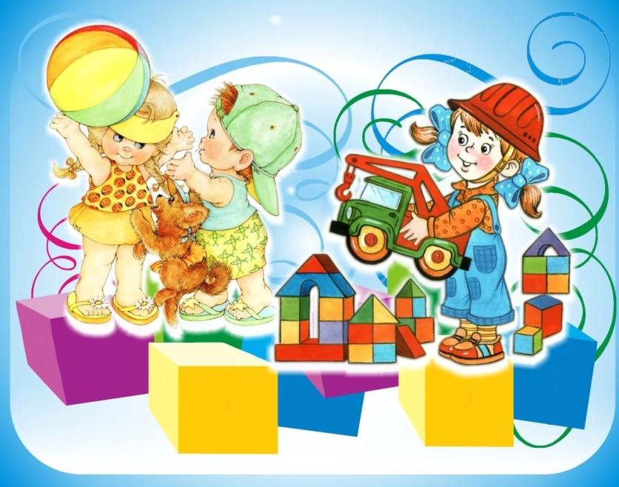

Студенцова Д.М. воспитатель

Курган , 2025

Формирование у детей культурно-гигиенических навыков играет важнейшую роль в охране их здоровья, способствует правильному поведению в быту, в общественных местах. Во многом от знания и выполнения детьми необходимых гигиенических правил и норм зависит не только их здоровье, но и здоровье других детей и взрослых. Постепенно, в процессе формирования культурно-гигиенических навыков ребёнок начинает понимать, что выполнение этих правил обусловлено нормами человеческих взаимоотношений, а в их соблюдении проявляется уважение к окружающим.

Так как ведущая деятельность дошкольника – игровая, то мотивацией на выполнение культурно-гигиенических навыков послужит сюжетно-ролевые игры. Вот несколько примеров :

**«Гигиена питания». Сюжетно-ролевая игра «Кафе»**

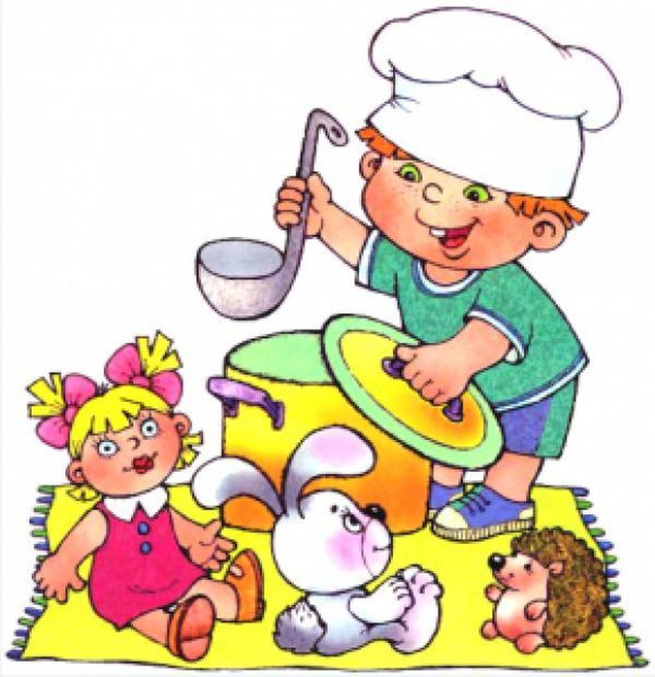

Цель: закрепить в игре знания об окружающей жизни: правилах поведения за столом, правилах пользования столовыми приборами, правилах сортировки различных блюд. Формировать умение самостоятельно распределять роли и действовать в соответствии с ролью. Формировать навыки доброжелательного отношения между детьми. Воспитывать уважительное отношение к труду других людей (тех, кто готовит еду, убирает со стола и моет посуду и т. п)

Сюжет: посетители звонят в кафе, заказывают у администратора столик на нужное количество человек, администратор бронирует столик, посетители приходят в кафе, занимают забронированный столик, официант приносит меню, клиенты делают заказ, официант принимает заказ, передает его на кухню, повар готовит заказанные блюда, официант сервирует стол, приносит заказ, посетители кушают, расплачиваются, официант убирает со столика.

Роли: посетитель (клиент, официант, повар, администратор.

Игровые действия: заказ столика, выбор столика, знакомство с меню, прием заказа, сервировка стола, прием пищи, оплата заказа, уборка столика.

Предварительная работа: рассмотреть иллюстрации с изображением разных общественных пунктов питания (кафе, столовых). Беседа о правилах поведения в кафе.

Примерный ход игры: дети самостоятельно распределяют роли, обсуждают сюжет, организуют работу кафе. В конце игры все дети вместе обсуждают результаты работы.

Материал, оборудование: спецодежда повара (халат, колпак, спецодежда официантов (фартуки и т. п, набор посуды, подносы, меню, скатерти, салфетки, набор продуктов.

**«Гигиена тела». Сюжетно-ролевая игра «Парикмахерская»**

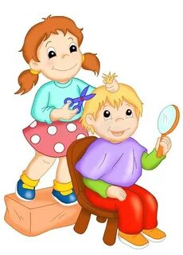

Цель: закреплять у детей представления о прическе как элементе внешнего вида, необходимости содержать волосы в чистоте. Формировать умение действовать в соответствии с выбранной ролью, развивать воображение, фантазию. Совершенствовать навык ведения диалога.

Сюжет: клиент приходит в парикмахерскую, объясняет администратору, какую прическу он хочет, администратор отводит его к мастеру, парикмахер предлагает клиенту варианты причесок, они выбирают прическу, парикмахер моет клиенту голову, стрижет, сушит волосы, делает укладку, клиент расплачивается с администратором, парикмахер убирает рабочее место.

Роли: парикмахер, клиент, администратор.

Игровые действия: выполнять разные виды действий по уходу за прической (мыть голову, расчесывать волосы, делать разнообразные прически) .

Предварительная работа: рассмотреть картинки с разными прическами для мальчиков и девочек, назвать детали причесок. Беседа о том, как важно содержать волосы в чистоте, опрятности.

Примерный ход игры: дети самостоятельно распределяют роли, обсуждают сюжет, организуют свой салон. В конце игры все дети вместе обсуждают результаты работы.

Материал, оборудование: сюжетные и предметные картинки, принадлежности для ухода за волосами (фен, душ, расчески, ножницы, заколки, банты, резиночки и т. п., зеркало.

**«Гигиена полости рта». Сюжетно-ролевая игра «На приеме у стоматолога»**

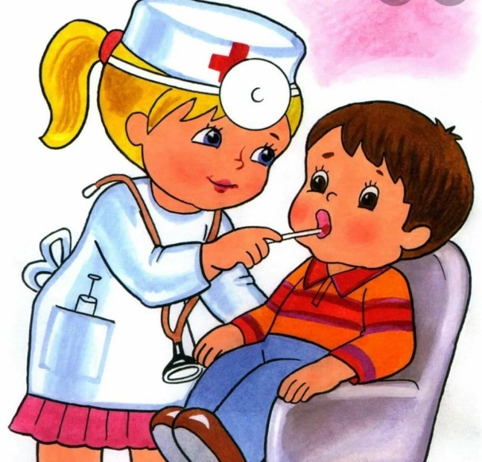

Цель: закрепить в игре знания о правилах гигиены рта. Формировать умение согласовывать собственный игровой замысел с замыслами сверстников, распределять роли, действовать согласно принятой роли, использовать атрибуты в соответствии с сюжетом.

Сюжет: пациент приходит на прием к врачу-стоматологу, администратор заполняет карточку, врач опрашивает пациента, осматривает полость рта, стоматолог сверлит больной зуб, пломбирует, напоминает пациенту правила гигиены зубов.

Роли: пациент, администратор, врач-стоматолог.

Игровые действия: заполнение карточки, осмотр полости рта, лечение зубов.

Предварительная работа: рассмотреть иллюстрации с изображением кабинета стоматолога. Беседа о разных способах сохранения здоровья зубов.

Примерный ход игры: дети самостоятельно распределяют роли, обсуждают сюжет, организуют работу кабинета стоматолога. В конце игры все дети обсуждают результаты работы.

Материал, оборудование: инструменты для осмотра и лечения зубов, спецодежда врача и администратора (шапочки, халаты, медицинские карточки.